Занятие 9. Углы и их суммы
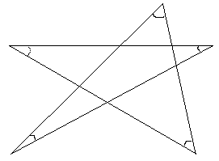
Факты. Сумма (внутренних) углов n–угольника равна 180°(n–2). Сумма внешних углов многоугольника равна 360°.
Упр 1. Найдите величину угла правильного n-угольника.
Упр 2. Найдите сумму отмеченных углов произвольной пятиконечной звездочки
Упр 3. Вершина правильного 45-угольника соединена диагоналями с концами противоположной стороны. Найдите углы треугольника, образованного этими диагоналями и этой стороной.
Упр 4. В n–угольнике провели несколько непересекающихся диагоналей, и он разбился на треугольники. Найдите число треугольников.
Задача 5. Какое наибольшее количество острых углов может быть в выпуклом
n-угольнике?
Теорема 6 (формула Эйлера) Многоугольник разбит на треугольники так, что вершины треугольников не лежать на сторонах многоугольников или других треугольников. Пусть всего есть В вершин, Р сторон и Г треугольников. Тогда
В–Р+Г=1.
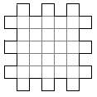
Задача 7. Какие значения может принимать второй по величине угол
а) в выпуклом четырехугольнике?
b) в выпуклом n-угольнике?
Задача 8. На какое наименьшее число прямоугольников можно разрезать многоугольник справа, если
а) можно резать только вдоль границ клеток;
б) можно резать как угодно?
Задача 9. Можно ли разрезать квадрат на треугольники так, чтобы каждый граничил (по отрезку)
a) ровно с тремя другими?
b) не менее чем с четырьмя другими?
Задача 10*. Внутри прямоугольного листа бумаги вырезали n прямоугольных дыр со сторонами, параллельными краям листа. На какое наименьшее число прямоугольных частей можно гарантированно разрезать этот дырявый лист?

Задачи для долгоиграющего матбоя.
M13. Можно ли разрезать квадрат на равнобедренные треугольники с углом 75° при основании?
M14. Многоугольник можно разрезать на 100 прямоугольников, но нельзя -
на 99. Докажите, что его нельзя разрезать на 100 треугольников.

Маткружок http://shap.homedns.org/sks/ryska/ 3 ноября 2007 г , Ведет Александр Шаповалов sasja@shap.homedns.org

